程序出处：

STM32Cube_FW_H7_V1.5.0\Projects\STM32H747I-EVAL\Examples\PWR\PWR_D1ON_D2OFF

功能：

低功耗的演示程序，D1域处于运行模式，D2域处于待机模式。

测试方法：

1. 按下图选M4内核的配置然后点击LOAD按钮下载M4内核的程序。

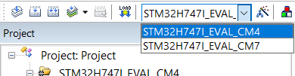

1. 按下图选M7内核的配置然后点击LOAD按钮下载M7内核的程序。

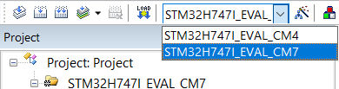

1. 程序运行后表现出来的现象是可控LED闪烁。